# Assignment7

**Team18**

112062519廖思愷

112062636游竣量

111065547游述宇

1. Fork a new child.

創建子進程，如果 fork 失敗，打印錯誤信，pid == 0 代表子進程要執行的程式碼區段。

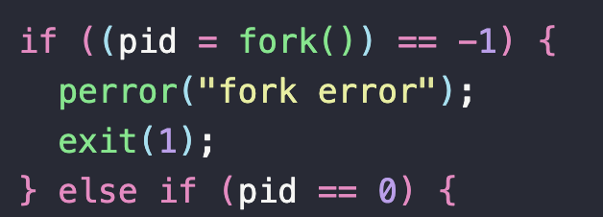

1. Create a new session in the child process.

子進程創建新的 session，如果失敗則打印錯誤信息。

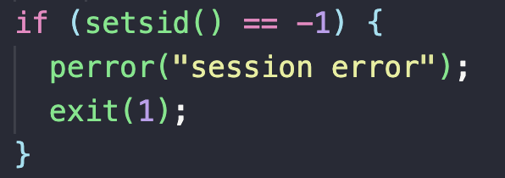

1. Verify that the child is a process group leader and no longer has a  
   controlling terminal by using ps command to print PID, PGRP, and TPGID.

setsid() 前，獲取當前 TPGID，並印出子進程的 PID、進程組ID（PGRP）和 TPGID 信息。setsid() 後，再次獲取當前 TPGID，並印出子進程的 PID、進程組ID（PGRP）和 TPGID 信息，最後執行 ps 命令，查看子進程狀態。

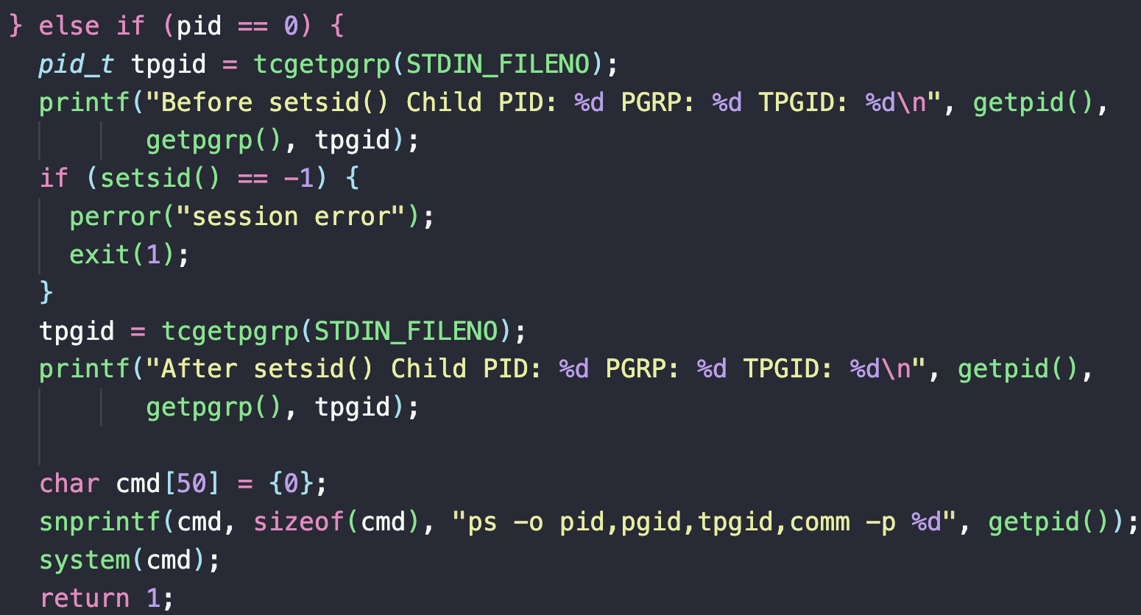

輸出：

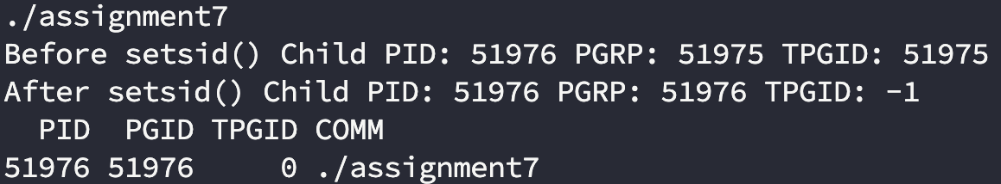

1. Explain why the child process does not have a controlling terminal. What  
   are PID, PGRP, and TPGID values in this case? What are their meanings? Please  
   answer these questions in your report.

PID（Process ID）：進程的唯一標識。

PGRP（Process Group ID）：進程組的標識符。

TPGID（Terminal Process Group ID）：這是進程與終端關聯的前台進程組的ID。

當子進程調用 setsid() 函數創建新的 session 時，子進程成為 new session 領導者，且進程組ID（PGRP）設置為其自己的進程ID（PID），而且子進程與原始的控制終端脫離關聯，因此沒有控制終端，所以 TPGID 為 -1。由結果能觀察到 setsid() 後，子進程的 STDIN 被改變（-1，無），但 STDOUT 仍然指向原終端（自動從父進程繼承），因此能正常輸出訊息。